「医療機器業界における企業倫理を考える(仮)」講演会
＝開催のご案内＝
主催 日本医療用縫合糸協会（日縫協）

【日時・場所】平成３０年１月２９日（月）１７：３０〜１８：３０
東京ガーデンパレス（お茶の水） ３階 平安の間

【講師】一般社団法人 日本医療機器産業連合会
企業倫理委員会 委員長 中島 慎一郎様

日縫協が加盟する医療機器産業連合会（医機連）の企業倫理委員会を中心に、関連団体や関連企業における企業倫理とコンプライアンスの取り組みを推進しております。
この度、当協会では、医機連企業倫理委員会 委員長 中島 慎一郎様をお迎えし、医療機器業界における企業倫理についての講演会を開催する運びとなりましたのでご案内申し上げます。
医療業界における企業倫理・コンプライアンスの要請が益々高まっている中、関連企業のみなさまにおかれましては、これらの社会的要請に応えるための推進活動の一助としていただき、多数ご参加くださいますようよろしくお願い申し上げます。

【申込み方法】 別紙の申込票に必要事項をご記入の上、ＦＡＸまたはＥ－ｍａｉｌでお申し込みください。
往復はがきで申し込みされる方はご送付ください。
日本医療用縫合糸協会事務局 宛 [ＦＡＸ] （０３）３８１８－４１４４
[E-Mail] info@jass.jp.net
[住 所] 〒113-0033 東京都文京区本郷3-39-15
【参加費】 １名２，０００円
【振込先】 みずほ銀行 自由が丘支店 普通預金
口座名：日本医療用縫合糸協会
口座番号：２７８０５６７ ※振込手数料はご負担下さい。
【申込み・振込の締切日】 平成２９年１月１９日（金）まで
※なお、先着順にてお受付致しますが、会場の関係上定員になり次第締め切らせて頂きます。
席に限りがございますのでお早めにお申し込みください。

【交通アクセス】 東京ガーデンパレス 東京都文京区湯島1-7-6 TEL 03-3813-6211
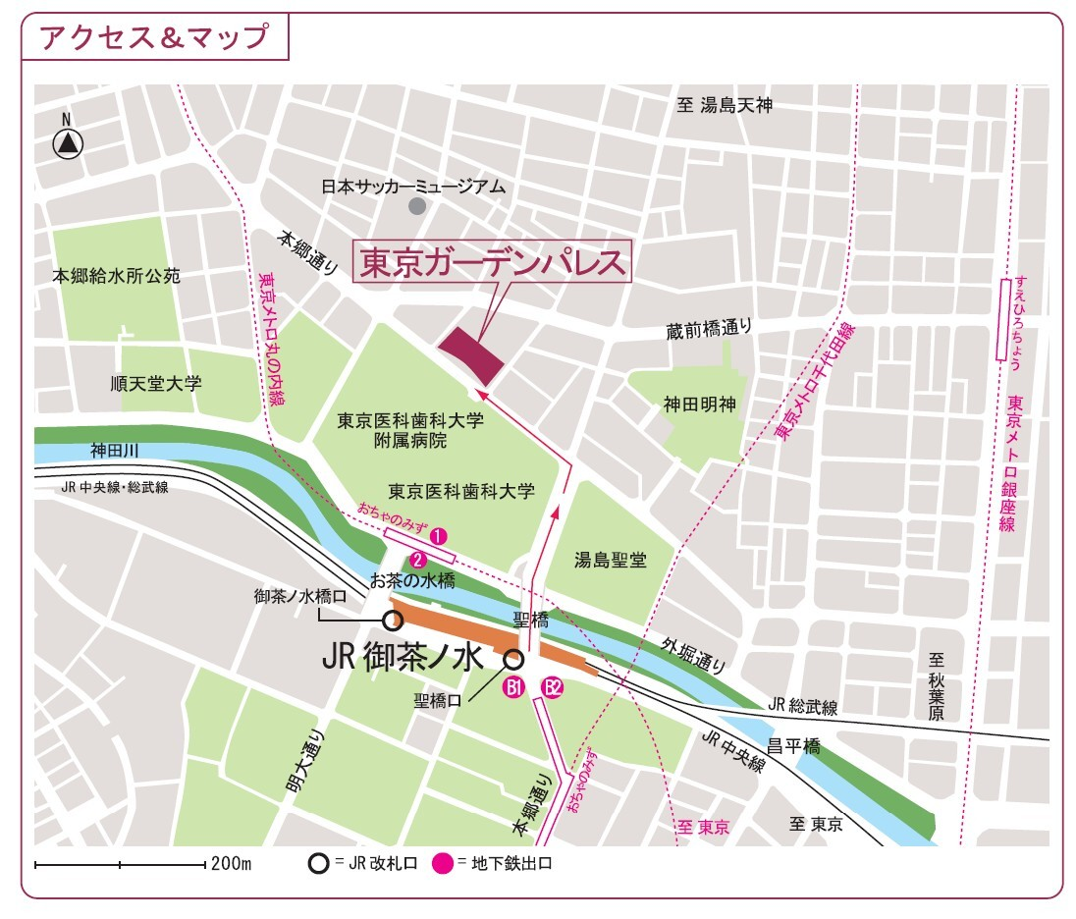
- 最寄駅
・ＪＲ中央線・総武線「御茶ノ水駅」聖橋口（東京駅寄りの改札）より徒歩5分
・東京メトロ千代田線「新御茶ノ水駅」より徒歩5分
・東京メトロ丸ノ内線「御茶ノ水駅」より徒歩5分
・東京メトロ銀座線「末広町駅」より徒歩8分

【お問合せ先】日本医療用縫合糸協会 事務局 住所：〒113-0033 東京都文京区本郷3-39-15
（日本医療機器協会内） 電話：03-3811-6761 FAX：03-3818-4144
E-mail info@jass.jp.net

日本医療用縫合糸協会講習会 申込票
日本医療用縫合糸協会 事務局 宛
ＦＡＸ番号 （０３）３８１８－４１４４
E-mail info@jass.jp.net

※太枠内をご記入ください
貴社名
ご連絡先 | ＴＥＬ （ ） ─  ＦＡＸ （ ） ─  Ｅ－ｍａｉｌ：  ご担当者様
ご参加者名

※参加される方
全員のお名前を
ご記入下さい
お振込金額合計 円

